**Instal·lació AppHotel en Windows 7 Basic**

Per poder instal·lar la aplicació creada en un Windows 7 Basic , per generar correctament el programa .exe hem de seguir uns passos.

Primer hem de compilar el la aplicació en mode “Release”. Canviem “Debug “per “Release”

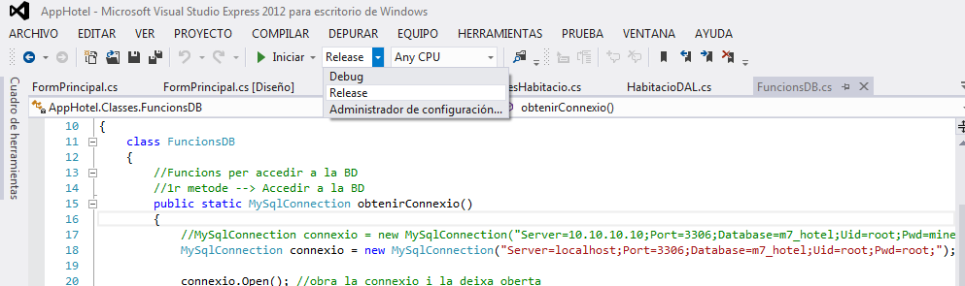

Compilem l’aplicació “Compilar solución”.

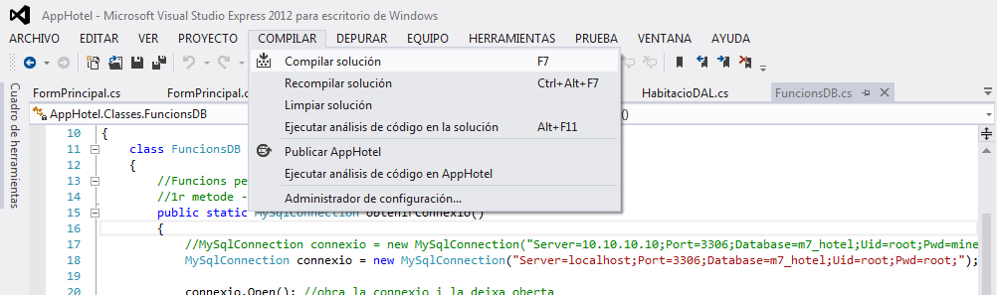

Després de compilar hem de publicar el projecte “Publicar AppHotel”.

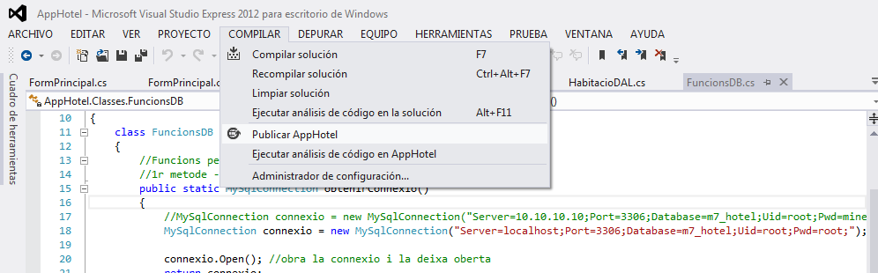

Seleccionem la ruta o el servei web on volem publicar el paquet instal·lable del programa. En el nostre cas seleccionem la ruta del directori on volem que es guardi.

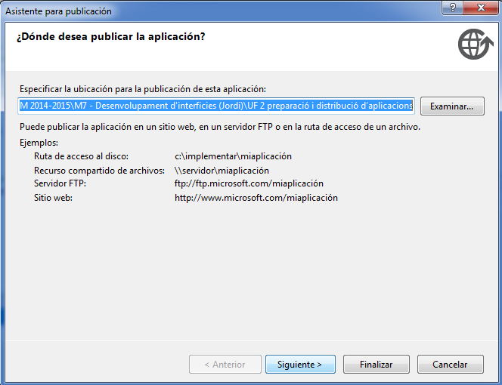

Seleccionem la modalitat d’instal·lar el programa... en el nostre cas des del CD-DVD-ROM .

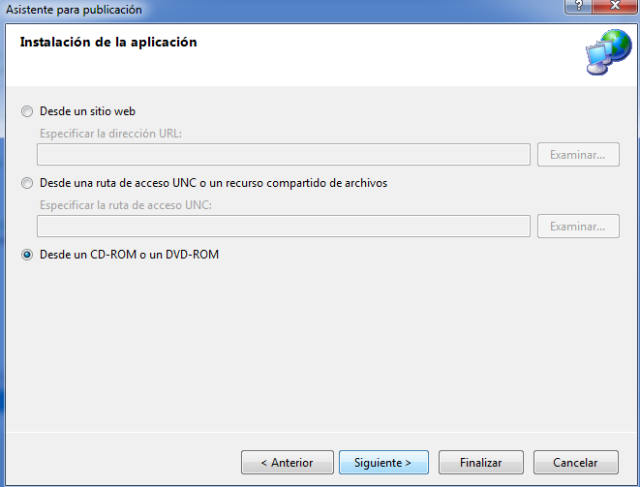

Ara, hem de d'indicar on l'aplicació busqués les actualitzacions. Pot ser des d'un recurs compartit d'arxiu o un lloc web, nosaltres seleccionem que l'aplicació no busqués actualitzacions.

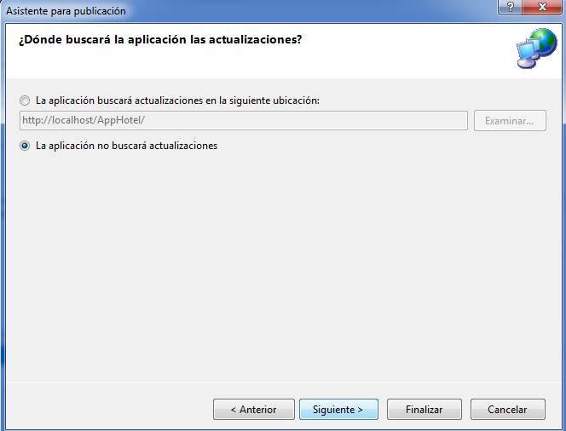

L’aplicació i els fitxers de configuració s’han generat correctament. Ara tenim el executable i els fitxers que l’aplicació necessita per instal·lar-se en un Windows. Copiem l’aplicació en una maquina amb Windows 7 basic per instal·lar. Executem el *setup.exe.*

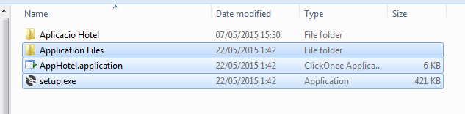

Al instal·lar el programa aquest necessita uns requisits. Necessita el .NET Framework 4.5 i ens demanarà permís per instal·lar-lo.

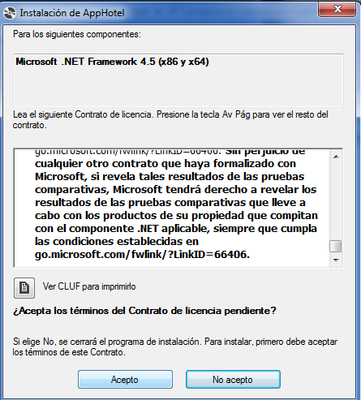

Acceptem el permís i es baixaran i instal·lar el Framework i el que necessita per instal·lar-se.

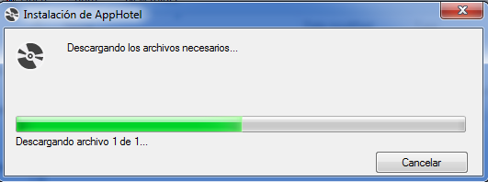

L’aplicació instal·la el .NET Framework 4.5. Ens demanarà reiniciar la maquina.

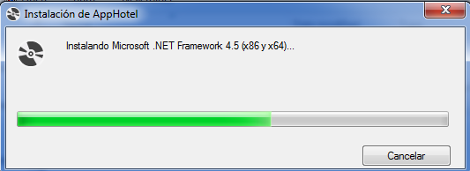

Al final després d’instal·lar-se, donem permís per instal·lar l’aplicació en si.

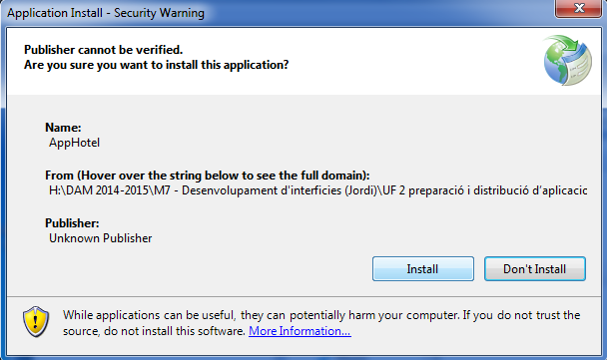

L’aplicació s’ha instal·lat correctament i funciona.

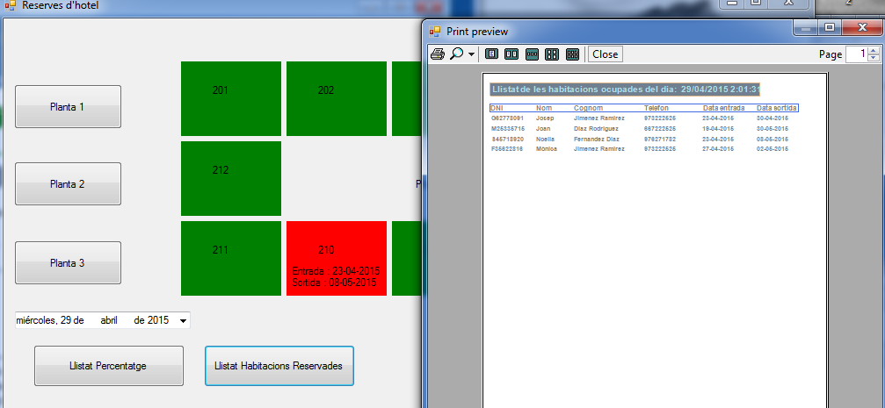

**Enllaç consultat:** <https://mspeduardoramirez.wordpress.com/2013/08/23/crear-un-instalador-en-visual-studio-2013/>